A說明

點選 \build\openrtos 選擇測試項目

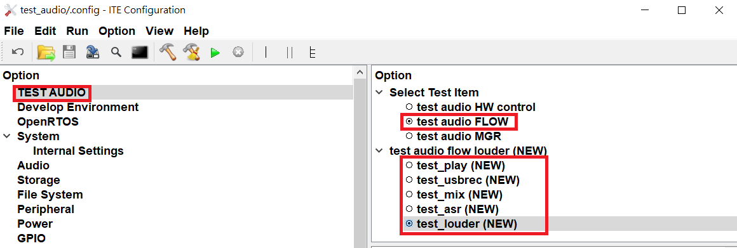

1. SPI run

B.測試項目

test_flower_play.c

播放wav檔: 將檔名為Music8k1c.wav 放入USB碟中,SPI run 即可撥放

test_flower_usbrec.c

錄製wav檔: 將錄製檔名為rec.wav 於USB碟中,SPI run錄製10秒後停止

test_flower_louder.c

mic 收入 data SPK 發出聲音。

test_flower_asr.c

語音識別 SPI run唸出以下指令:

|  |  |  |
| --- | --- | --- |
| 小陽管家 | 打開窗簾 | 打開空調 |
| 電影模式 | 關閉窗簾 | 關閉空調 |
| 在家模式 | 停止窗簾 | 最小風量 |
| 工作模式 | 打開燈光 | 中等風量 |
| 離家模式 | 關閉燈光 | 最大風量 |
| 打開網絡 | 調亮一點 | 自動風量 |
| 關閉網絡 | 調暗一點 | 調高風量 |
|  |  | 調低風量 |
|  |  | 調低溫度 |
|  |  | 調高溫度 |

識別成功將打印在LOG 上

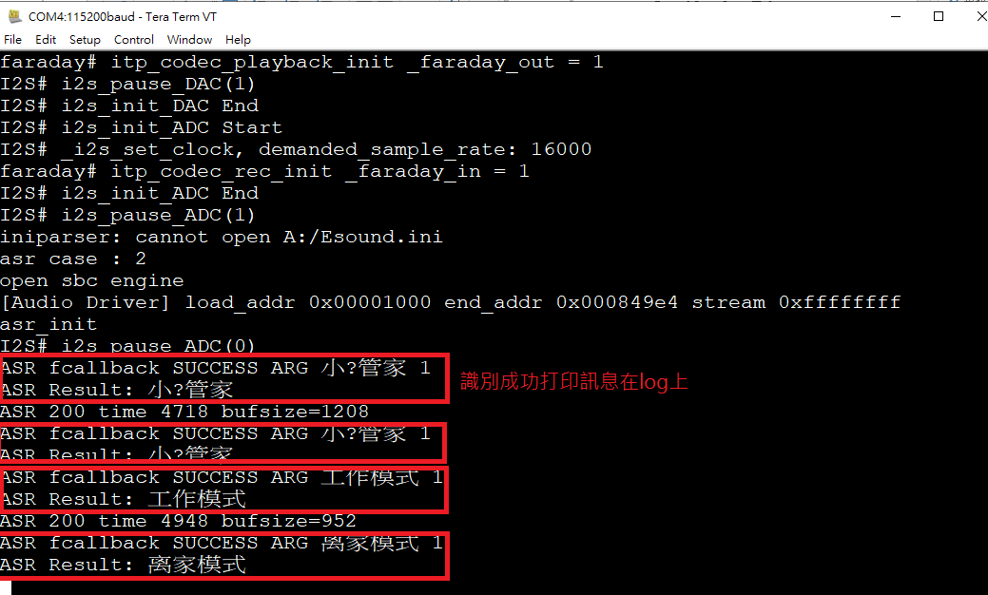

test_flower_mix.c

混音:將檔案Music8k1c.wav、0.wav、1.wav、2.wav、3.wav置於USB碟中

SPI run 後會先撥放Music8k1c.wav ,後依序混入1、2、3、4.wav短語音